**การเข้าสู่ระบบ User เว็บไซต์**

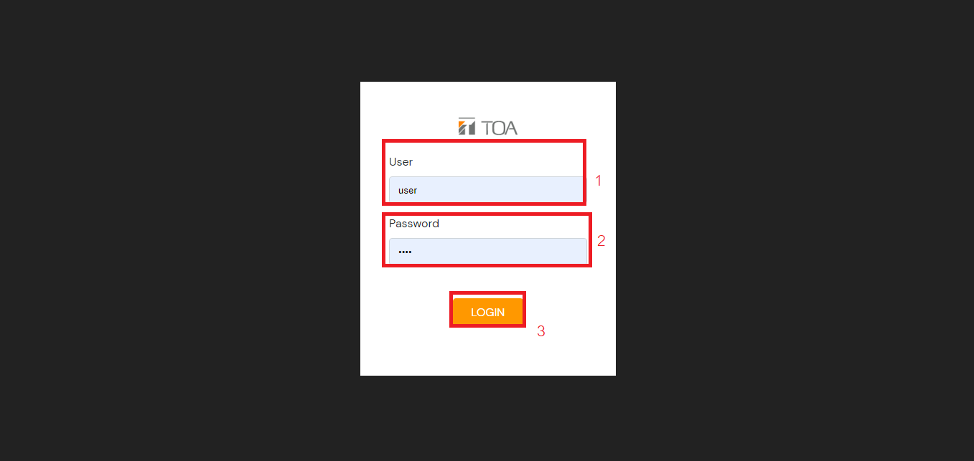

- เลข 1 user คือ การใส่ชื่อผู้ใช้งานที่ทำการลงทะเบียนไว้แล้ว

- เลข 2 password คือ การใส่รหัสผ่านผู้ใช้งานที่ทำการลงทะเบียนไว้แล้ว

- เลข 3 คลิก log in เมื่อใส่ชื่อผู้ใช้งานและรหัสผ่านเรียบร้อยแล้ว

- เข้าสู่ระบบ User เรียบร้อย

**หน้า Overview ของ User**

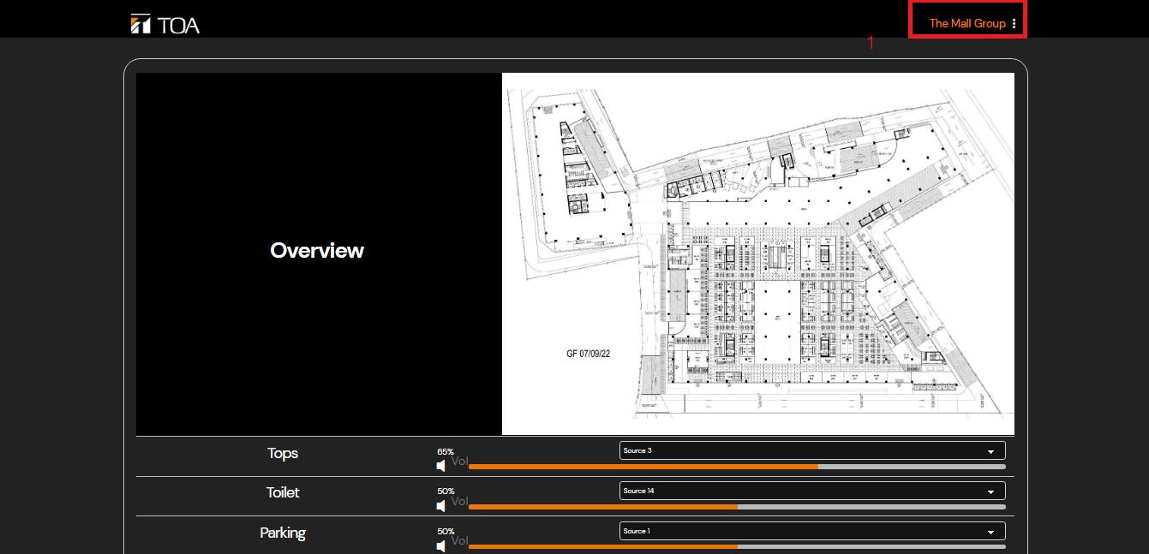

- เลข 1 The mall Group คลิกที่จุดสามจุด เพื่อตั้งค่าธีม และออกสู่ระบบ user เมื่อคลิกแล้วหน้าจอจะแสดงตามภาพด้านล่างนี้

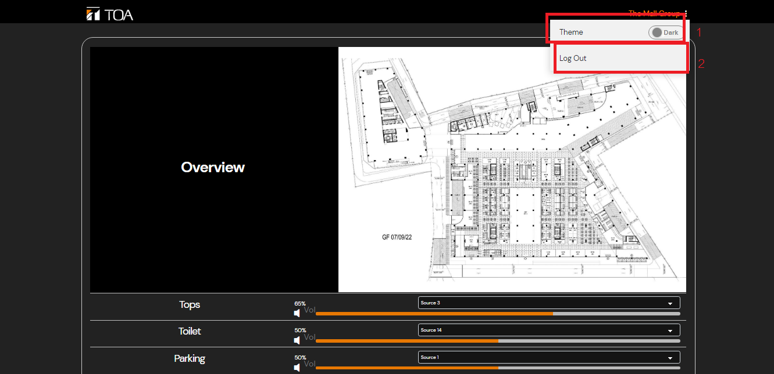

- เลข 1 Theme เลื่อนซ้ายหรือขวา เพื่อเลือกว่าต้องการใช้โปรแกรมด้วย ธีม dark หรือ ธีม light  
- เลข 2 Log out คลิกเมื่อต้องการออกสู่ระบบ user เว็บไซต์

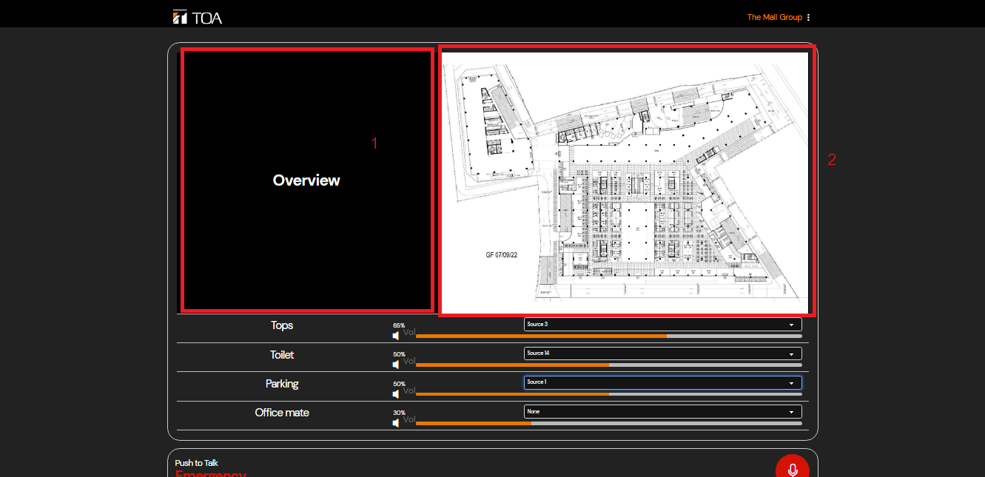

- เลข 1 overview สามารถคลิกที่คำว่า overview เพื่อดูรายละเอียดแปลนพื้นที่, โซนสถานที่, ปรับระดับเสียง และเลือก playlist ในแต่ละชั้นได้ เมื่อคลิกแล้วหน้าจอจะแสดงตามภาพด้านล่างนี้

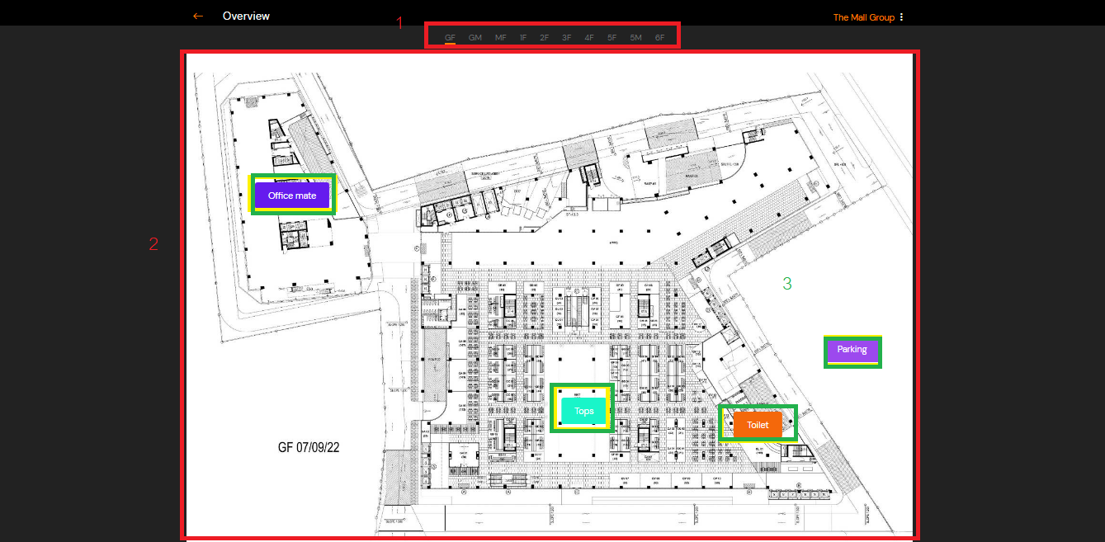

- เลข 1 จะเป็นการแสดงชื่อชั้นทั้งหมด ได้แก่ ชั้น GF, GM, 1F, 2F, 3F, 4F, 5F, 5M และ 6F สามารถคลิกที่แต่ละชั้นเพื่อดูรายละเอียดแปลนพื้นที่, โซนสถานที่, ปรับระดับเสียง และเลือก playlist ในแต่ละชั้นได้ โดยเมนูในแต่ละชั้นจะมีฟังก์ชันต่างๆเหมือนกันทั้งหมด จึงจะขอยกตัวอย่างการใช้งาน ในชั้น GF ตามภาพข้างต้นนี้

- เลข 2 จะเป็นการแสดงแปลนภาพ แผนผังทั้งหมดของชั้น GF

- เลข 3 (สีเขียว) จะเป็นการแสดงชื่อโซนสถานที่ของชั้น GF ได้แก่ Tops, Toilet, Parking และ Office Mate โดยเราสามารถคลิกที่ชื่อโซนสถานที่นั้นๆเพื่อดูรายละเอียดได้ เมื่อคลิกแล้วหน้าจอจะแสดงตามภาพด้านล่างนี้

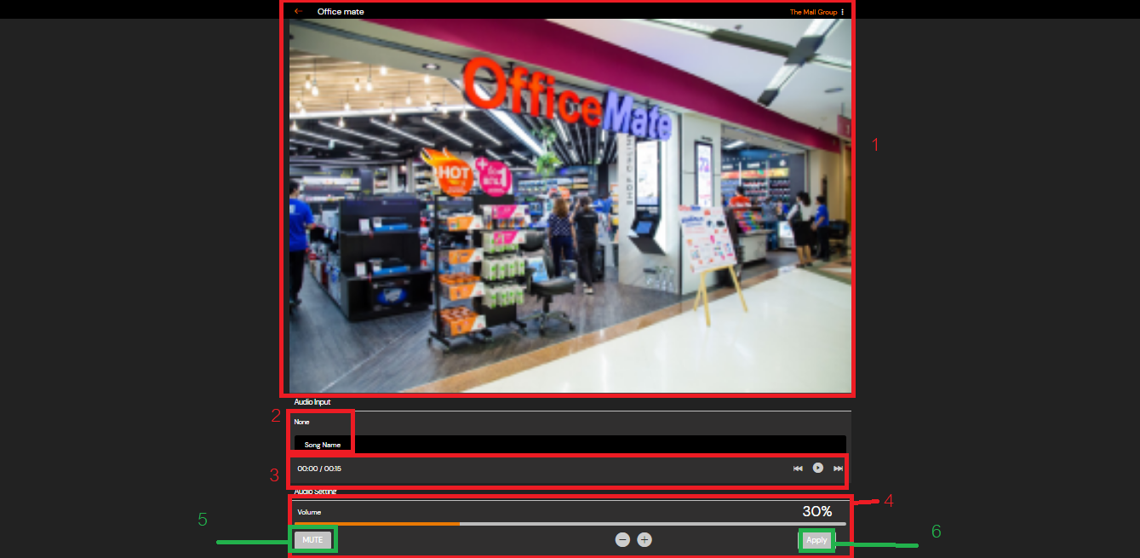

- เลข 1 จะเป็นการแสดงรูปภาพของโซนสถานที่ที่เราคลิกเข้ามา

- เลข 2 Song name จะเป็นการแสดงชื่อเพลงที่ตั้งค่าให้เปิดโซนสถานที่นั้นๆ

- เลข 3 สามารถคลิกที่ปุ่มย้อนกลับไปเล่นเพลงก่อนหน้า, กดเล่นเพลงปัจจุบัน และกดเดินหน้าไปเล่นเพลงถัดไป

- เลข 4 volume จะแสดงระดับเสียงที่ตั้งค่าไว้เป็นเปอร์เซ็นต์ และสามารถคลิกปุ่มลบเพื่อลดระดับเสียง หรือคลิกบวกเพื่อเพิ่มระดับเสียงได้

- เลข 5 mute คลิกเมื่อต้องการปิดเสียงเพลง

- เลข 6 apply คลิกเพื่อบันทึกการแก้ไขและให้สามารถใช้งานได้ตามตั้งค่าข้างต้นไว้

- เมื่อทำการตรวจสอบและแก้ไขเรียบร้อยแล้ว กดย้อนกลับมา หน้าจอจะกลับมาแสดงตามภาพด้านล่างนี้



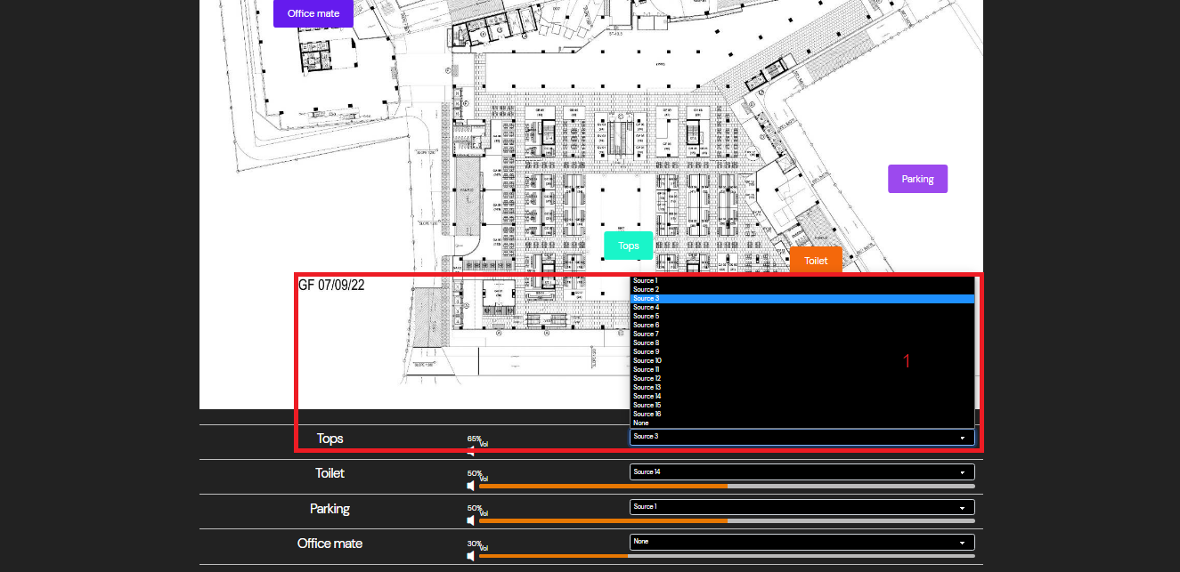

- เลข 1 จะเป็นการแสดงชื่อโซนสถานที่ที่อยู่ในชั้น GF ได้แก่ Tops, Toilet, Parking และ Office Mate โดยยกตัวอย่างการใช้งาน โซนสถานที่ Tops จากภาพข้างต้น (โดยโซนสถานที่อื่นๆก็จะมีรูปแบบการใช้งานเหมือนกัน)

- เลข 1 source 1 - 16 จะเป็นการเลือก playlist ที่เราต้องการให้โซน Tops เล่นเพลงนั้นๆ และแสดงระดับเสียงเพลงที่ตั้งค่าไว้

- เมื่อทำการตรวจสอบและแก้ไขเรียบร้อยแล้ว กดย้อนกลับมาหน้า overview หน้าจอจะกลับมาแสดงตามภาพด้านล่างนี้



- เลข 2 จะเป็นการแสดงภาพแปลนแผนผังของชั้นนั้นๆ

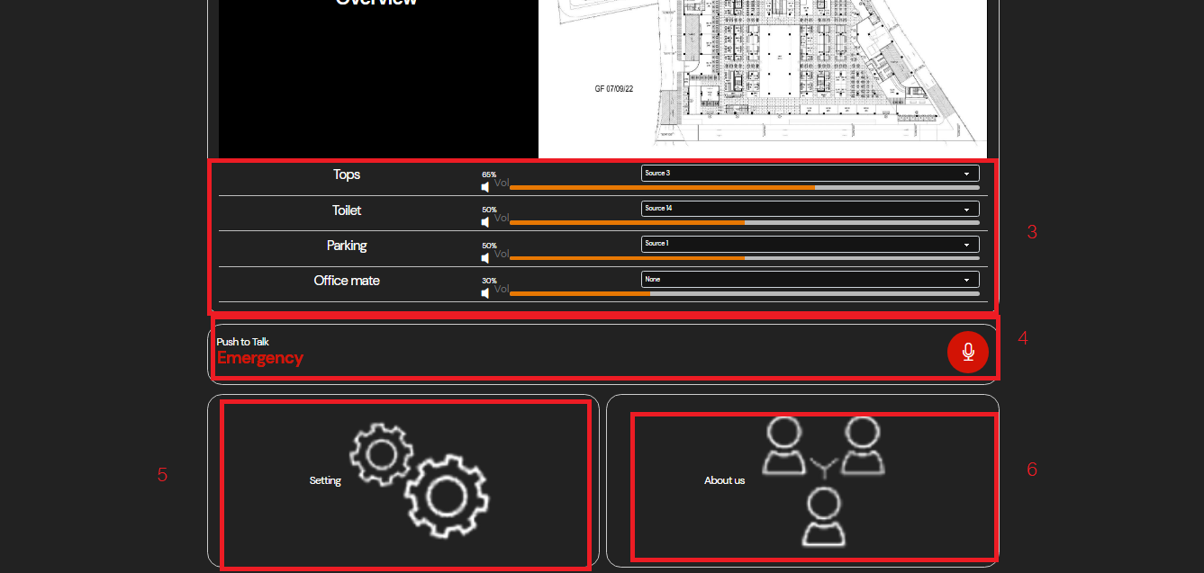

* (ต่อจากภาพด้านบน)

- เลข 3 จะเป็นการแสดงชื่อโซนสถานที่, ระดับเสียงที่ตั้งไว้ และสามารถเลือก playlist ของชั้นนั้นๆได้

- เลข 4 push to talk emergency คลิกที่สัญลักษณ์ไมโครโฟนสีแดงเพื่อพูดออกลำโพง

- เลข 5 setting คลิกเพื่อตั้งค่าธีม และออกสู่ระบบ user เมื่อคลิกแล้วหน้าจอจะแสดงตามภาพด้านล่างนี้

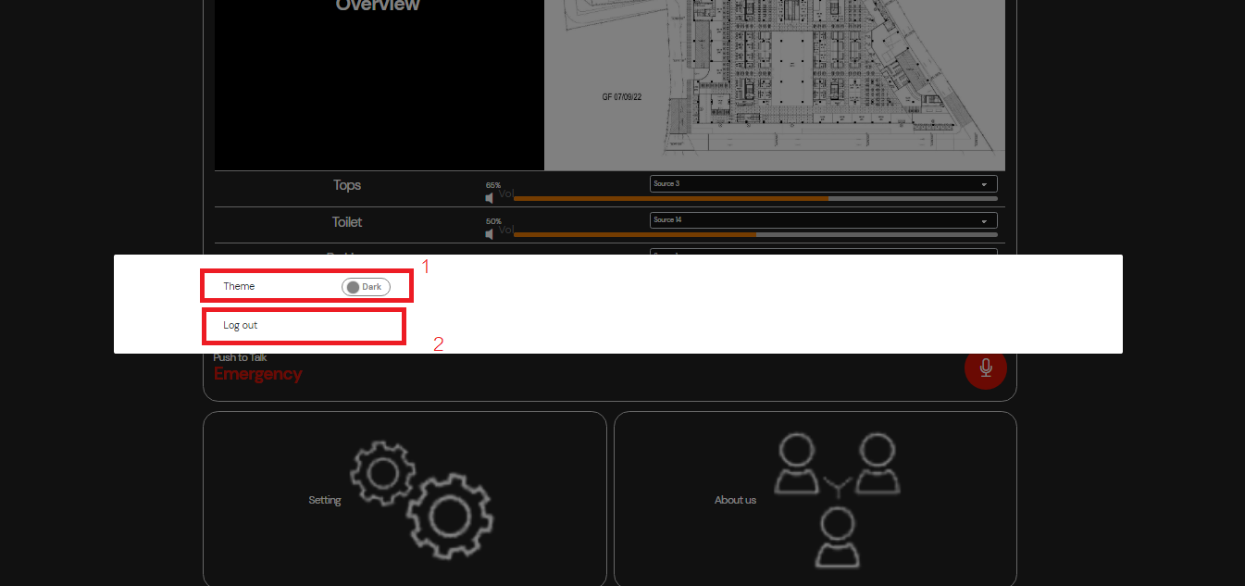

- เลข 1 Theme เลื่อนซ้ายหรือขวา เพื่อเลือกว่าต้องการใช้โปรแกรมด้วย ธีม dark หรือ ธีม light  
- เลข 2 Log out คลิกเมื่อต้องการออกสู่ระบบ user เว็บไซต์

- เมื่อทำการตั้งค่าเรียบร้อยแล้ว หน้าจอจะกลับมาแสดงตามภาพด้านล่างนี้



- เลข 6 about us คลิกเมื่อต้องการติดต่อทางบริษัท เมื่อคลิกแล้วหน้าจอจะแสดงตามภาพด้านล่างนี้

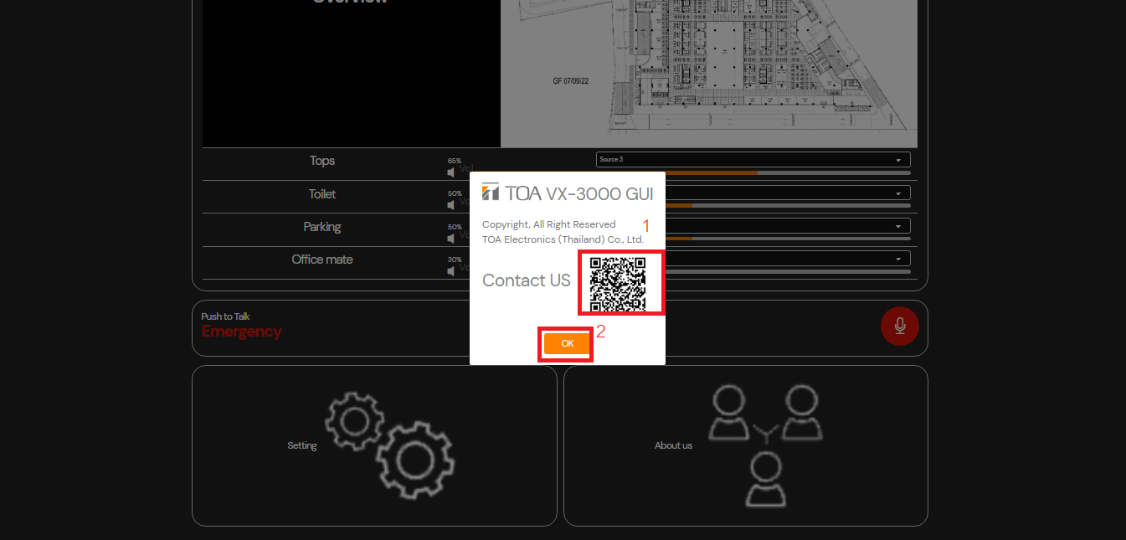

- เลข 1 จะเป็น QR Code ของบริษัท สามารถสแกนเพื่อติดต่อบริษัทได้

- เลข 2 ok คลิกเมื่อสแกน QR Code เรียบร้อยแล้ว

**การเข้าสู่ระบบ Admin เว็บไซต์**

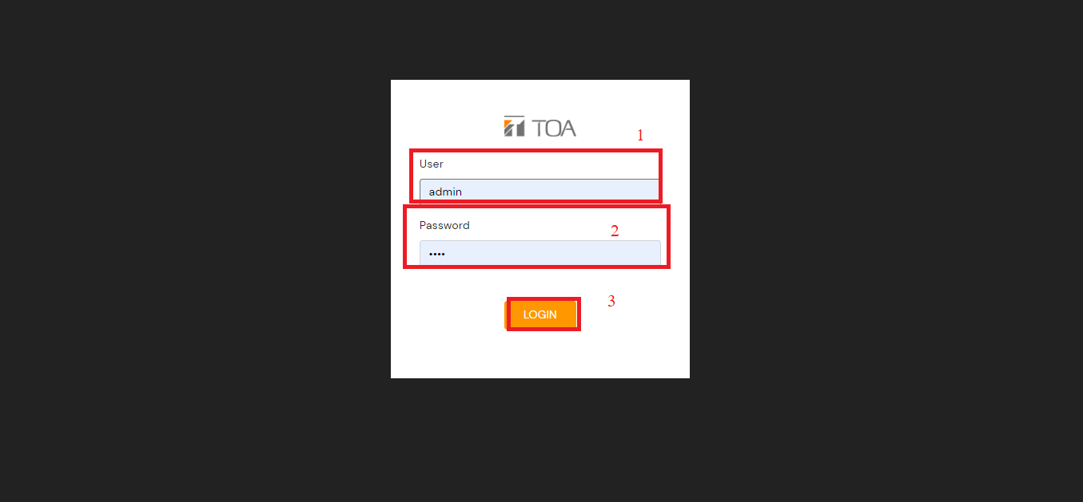

- เลข 1 user คือ การใส่ชื่อผู้ใช้งานที่ทำการลงทะเบียนไว้แล้ว

- เลข 2 password คือ การใส่รหัสผ่านผู้ใช้งานที่ทำการลงทะเบียนไว้แล้ว

- เลข 3 คลิก log in เมื่อใส่ชื่อผู้ใช้งานและรหัสผ่านเรียบร้อยแล้ว

- เข้าสู่ระบบ Admin เรียบร้อย

**หน้า Overview ของ Admin**

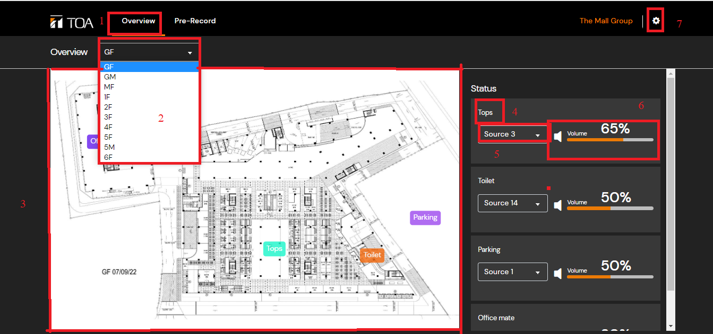

- เลข 1 overview จะเป็นหน้าการแสดงข้อมูลรูปภาพแปลนแผนผังของแต่ละชั้น และสำหรับการตั้งค่าเสียงเพลงในชั้นนั้นๆ

- เลข 2 สามารถเลือกได้ว่าเราต้องการดูแปลนแผนผัง และตั้งค่าเสียงเพลงของชั้นนั้นๆได้ โดยสามารถเลือกได้ทุกชั้น ได้แก่ ชั้น GF, GM, 1F, 2F, 3F, 4F, 5F, 5M และ 6F ซึ่งแต่ละชั้นจะมีฟังก์ชันการใช้งานภายในเหมือนกัน จึงขอยกตัวอย่างการใช้งานของชั้น GF ตามภาพข้างต้น

- เลข 3 จะเป็นการแสดงรูปภาพแปลนแผนผังแต่ละชั้น ดังเช่น ชั้น GF ตามภาพข้างต้น โดยเราสามารถคลิกที่โซนสถานที่ (Office Mate, Tops, Toilet และ Parking) ในชั้นนั้นๆได้ เมื่อคลิกแล้วหน้าจอจะแสดงตามภาพด้านล่างนี้

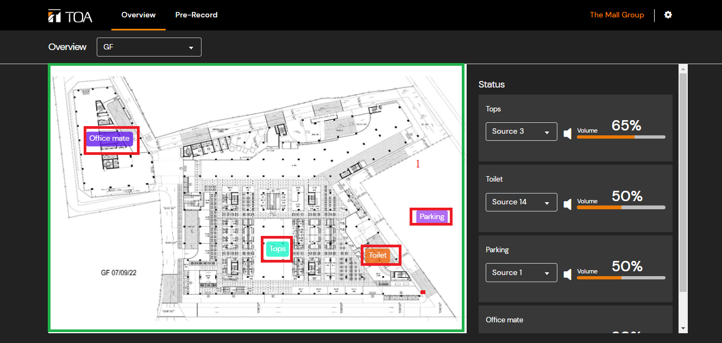

- เลข 1 คือ โซนสถานที่ ได้แก่ Office Mate, Tops, Toilet และ Parking สามารถคลิกที่โซนสถานที่ เหล่านั้นเพื่อตรวจสอบและตั้งค่าเพลงที่เล่นในโซนนั้นๆได้ เมื่อคลิกแล้วหน้าจอจะแสดงตามภาพด้านล่าง นี้

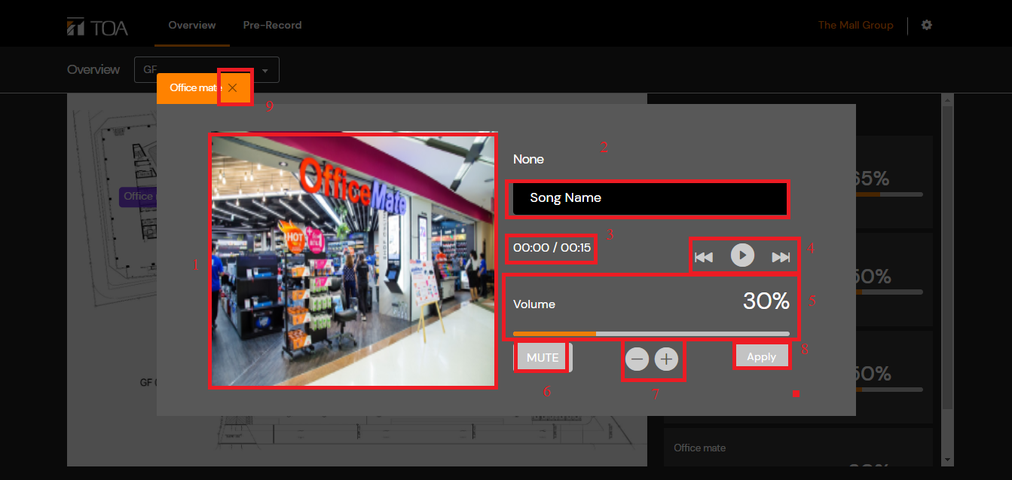

- เลข 1 จะเป็นการแสดงรูปภาพของโซนสถานที่นั้นๆ

- เลข 2 song name จะเป็นการแสดงชื่อของเพลงที่ตั้งค่าไว้ในโซนสถานที่นั้นๆ

- เลข 3 00:00/00:15 จะเป็นการแสดงวินาทีของเพลงที่เล่นอยู่ในขณะนั้น

- เลข 4 สามารถคลิกที่ปุ่มย้อนกลับไปเล่นเพลงก่อนหน้า, กดเล่นเพลงปัจจุบัน และกดเดินหน้าไปเล่น เพลงถัดไปได้

- เลข 5 volume จะเป็นการแสดงระดับเสียงเป็นเปอร์เซ็นต์ที่ตั้งค่าไว้ปัจจุบัน

- เลข 6 mute คลิกเมื่อต้องการปิดเสียงเพลงในโซนสถานที่นั้นๆ

- เลข 7 คลิกที่สัญลักษณ์ลบหรือบวก เมื่อต้องการลดหรือเพิ่มระดับเสียงเพลงในโซนสถานที่นั้นๆ

- เลข 8 apply คลิกเพื่อบันทึกการแก้ไขและให้สามารถใช้งานได้ตามตั้งค่าข้างต้นไว้

- เลข 9 คลิกที่สัญลักษณ์กากบาท เมื่อต้องการกดออกจากหน้านี้

- เมื่อทำการตรวจสอบและตั้งค่าเพลงที่เล่นในโซนสถานที่นั้นๆเรียบร้อยแล้ว กดย้อนกลับมา หน้าจอจะกลับมาแสดงตามภาพด้านล่างนี้



- เลข 4 จะเป็นการแสดงชื่อโซนสถานที่ของชั้นที่เราเลือกไว้

- เลข 5 source สามารถคลิกเพื่อเลือก playlist เพลงที่เราต้องการตั้งค่าให้เล่นในโซนสถานที่ของชั้นนั้นๆได้

- เลข 6 volume จะเป็นการแสดงระดับเสียงเป็นเปอร์เซ็นต์ที่ตั้งค่าไว้ให้เล่นในโซนสถานที่ของชั้นนั้นๆ

- เลข 7 คลิกที่สัญลักษณ์ฟันเฟือง เพื่อตั้งค่าต่างๆ เมื่อคลิกแล้วหน้าจอจะแสดงตามภาพด้านล่างนี้

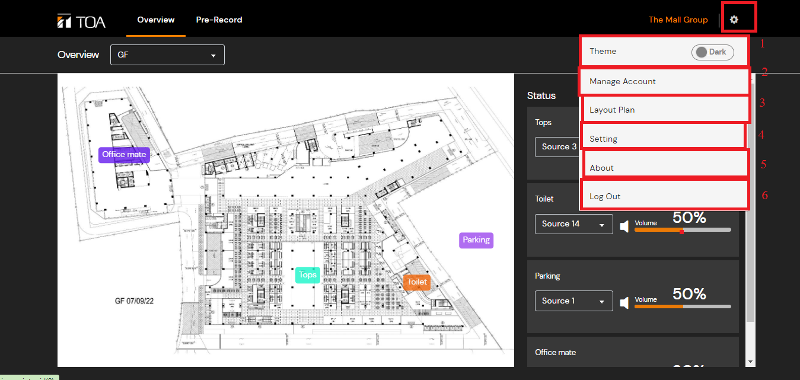

- เลข 1 theme เลื่อนซ้ายหรือขวา เพื่อเลือกว่าต้องการใช้โปรแกรมด้วย ธีม dark หรือ ธีม light

- เลข 2 manage account คลิกเพื่อตรวจสอบ เพิ่ม แก้ไข และลบบัญชีผู้ใช้งาน เมื่อคลิกแล้วหน้าจอจะ แสดงตามภาพด้านล่างนี้

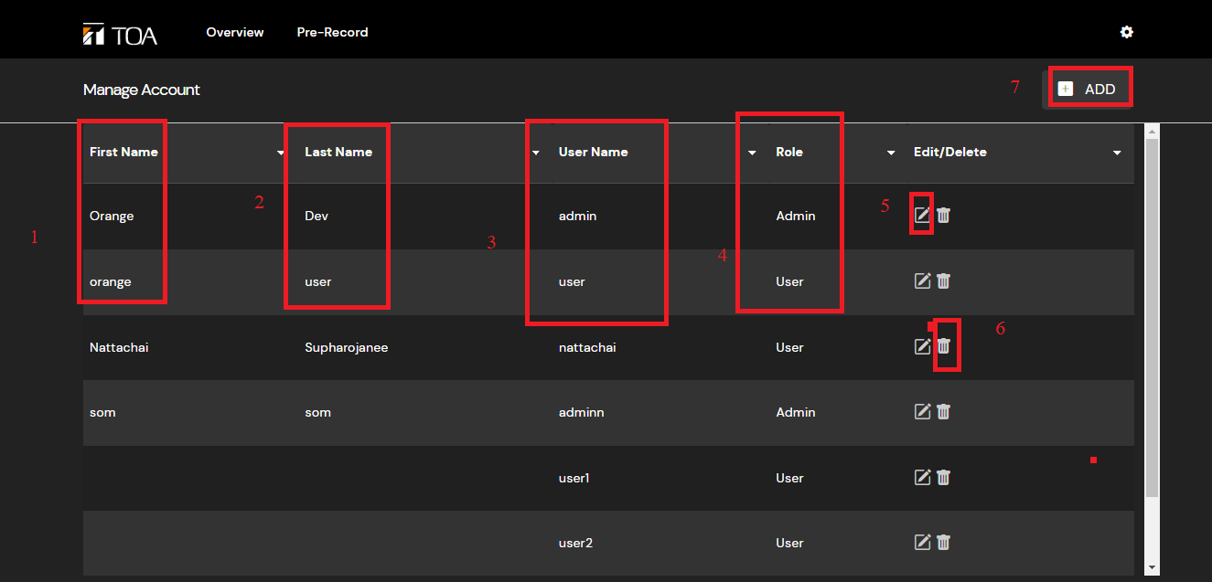

- เลข 1 first name จะเป็นการแสดงชื่อจริงของผู้ใช้งานนั้นๆ

- เลข 2 last name จะเป็นการแสดงนามสกุลของผู้ใช้งานนั้นๆ

- เลข 3 username จะเป็นการแสดงชื่อ username ของผู้ใช้งานนั้นๆ

- เลข 4 role จะเป็นการแสดงบทบาทการใช้งาน (user, admit) ของผู้ใช้งานนั้นๆ

- เลข 5 คลิกที่สัญลักษณ์  เพื่อแก้ไขข้อมูลของผู้ใช้งานนั้นๆ เมื่อคลิกแล้วหน้าจอจะแสดงตามภาพ ด้านล่างนี้

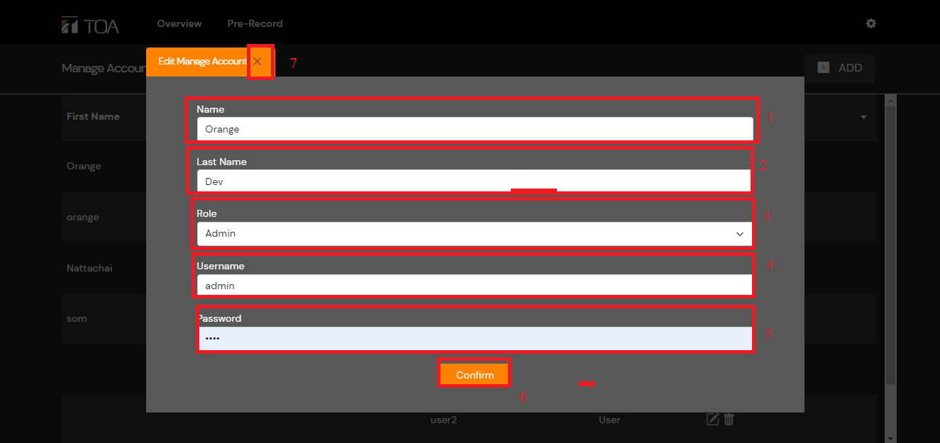

- เลข 1 name คือ การแก้ไขชื่อจริงของผู้ใช้งานนั้นๆ

- เลข 2 last name คือ การแก้ไขนามสกุลของผู้ใช้งานนั้นๆ

- เลข 3 role คือ การเลือกบทบาทของผู้ใช้งาน

- เลข 4 username คือ การแก้ไขชื่อ username ของผู้ใช้งาน

- เลข 5 password คือ การแก้ไขรหัสผ่านของผู้ใช้งาน

- เลข 6 confirm คลิกเมื่อต้องการบันทึกการแก้ไขละเปลี่ยนแปลง

- เลข 7 คลิกที่กากบาทเมื่อต้องการออกจากหน้านี้

- เมื่อทำการแก้ไขข้อมูลของผู้ใช้งานเรียบร้อยแล้ว กดย้อนกลับมา หน้าจอจะกลับมาแสดงตามภาพด้านล่างนี้



- เลข 6 คลิกที่สัญลักษณ์  เพื่อลบข้อมูลของผู้ใช้งานนั้นๆ

- เลข 7 add คลิกเมื่อต้องการเพิ่มข้อมูลผู้ใช้งานใหม่ เมื่อคลิกแล้วหน้าจอจะแสดงตามภาพด้านล่างนี้

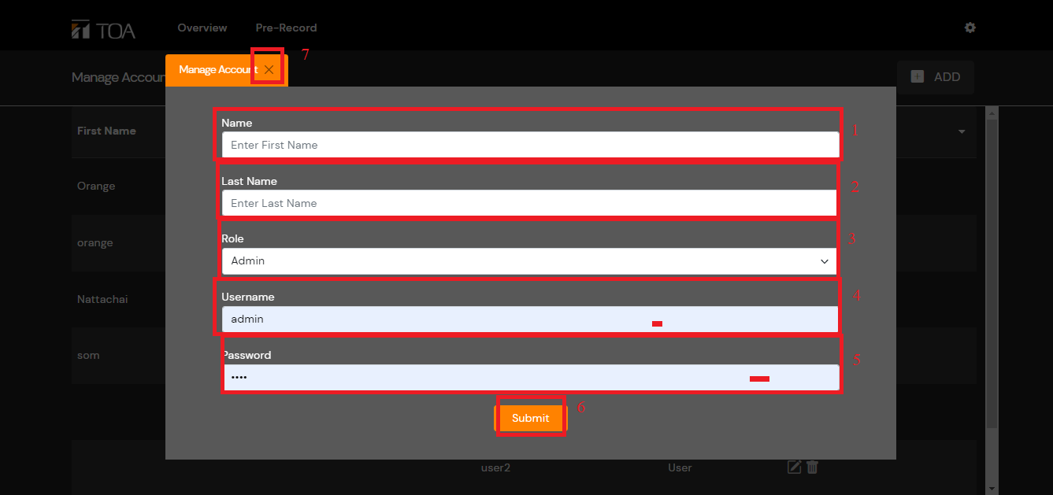

- เลข 1 name คือ การใส่ชื่อจริงของผู้ใช้งานนั้นๆ

- เลข 2 last name คือ การใส่นามสกุลของผู้ใช้งานนั้นๆ

- เลข 3 role คือ การเลือกบทบาทของผู้ใช้งาน

- เลข 4 username คือ การใส่ชื่อ username ของผู้ใช้งาน

- เลข 5 password คือ การใส่รหัสผ่านของผู้ใช้งาน

- เลข 6 confirm คลิกเมื่อต้องการบันทึกการแก้ไขละเปลี่ยนแปลง

- เลข 7 คลิกที่กากบาทเมื่อต้องการออกจากหน้านี้



- เลข 3 layout plan คือ เมนูสำหรับตรวจสอบ จัดการ เพิ่ม แก้ไข และลบข้อมูลแปลนแผนผังของโซนสถานที่แต่ละชั้นนั้นๆ เมื่อคลิกแล้วหน้าจอจะแสดงตามภาพด้านล่างนี้

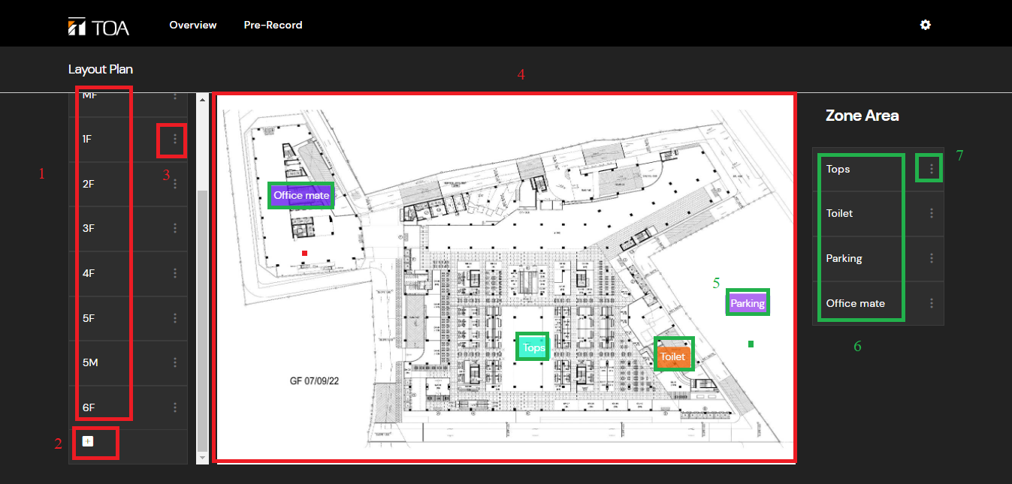

- เลข 1 จะเป็นการแสดงรายชื่อชั้น ทุกชั้น ได้แก่ GF, GM, MF, 1F, 2F, 3F, 4F, 5F, 5M และ 6F ซึ่งแต่ ละชั้นจะมีฟังก์ชันการใช้งานภายในเหมือนกันทั้งหมด จึงจะขอยกตัวอย่างการใช้งานในชั้น GF ดังต่อไปนี้

- เลข 2 คลิกสัญลักษณ์บวก เพื่อเพิ่มข้อมูลชั้นใหม่ เมื่อคลิกแล้วหน้าจอจะแสดงตามภาพด้านล่างนี้

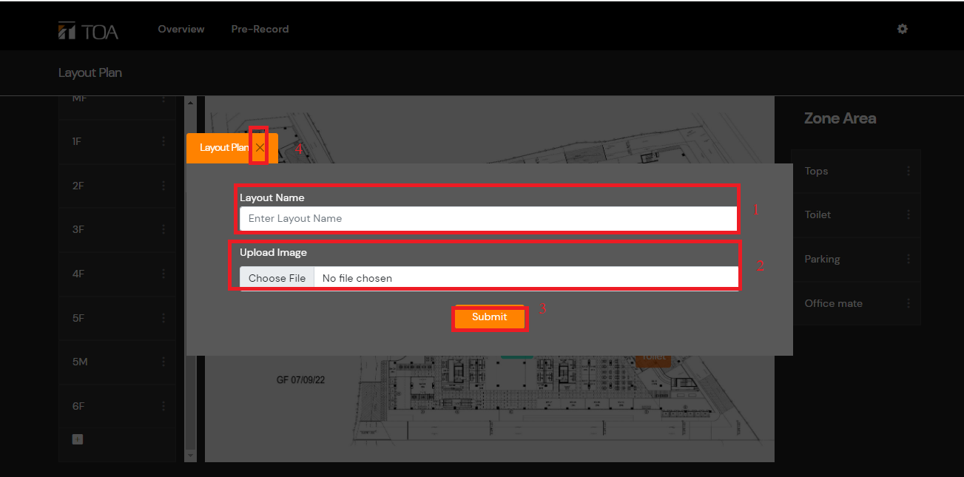 - เลข 1 layout name คือ การใส่ชื่อชั้นที่ต้องการ

- เลข 2 layout image คลิกที่ choose file เพื่ออัพโหลดรูปภาพแปลนแผนผังของชั้นนั้นๆที่เราได้สร้าง ขึ้นใหม่

- เลข 3 submit คลิกเมื่อต้องการบันทึกชั้นที่สร้างขึ้นใหม่

- เลข 4 คลิกที่กากบาทเมื่อต้องการออกจากหน้านี้

- เมื่อทำการเพิ่มข้อมูลชั้นใหม่เรียบร้อยแล้ว กดย้อนกลับมา หน้าจอจะกลับมาแสดงตามภาพด้านล่างนี้



- เลข 3 คลิกที่สัญลักษณ์จุดสามจุด เพื่อแก้ไขหรือลบข้อมูลของชั้นนั้นๆ เมื่อคลิกแล้วหน้าจอจะแสดงตามภาพด้านล่างนี้

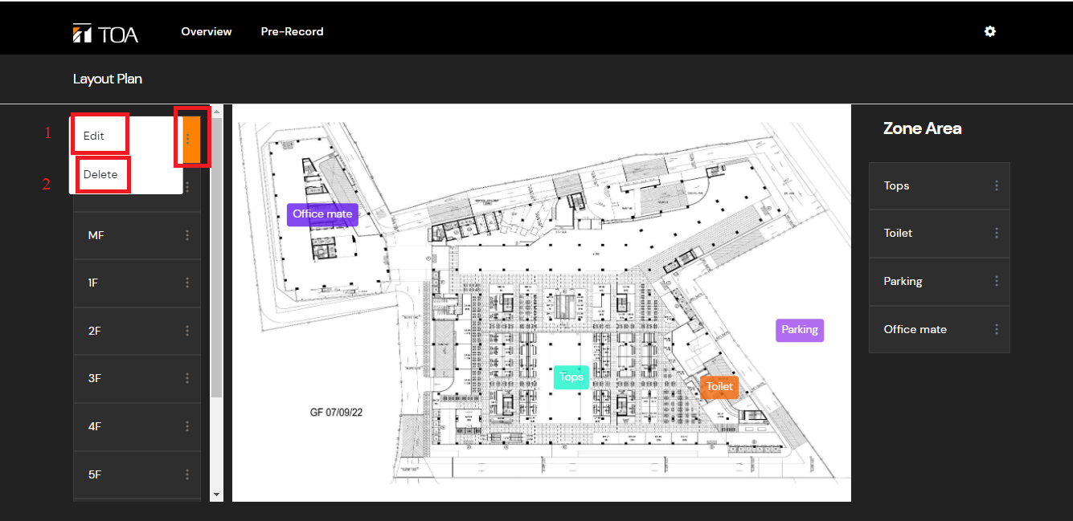 - เลข 1 edit คลิกเพื่อแก้ไขข้อมูลของชั้นนั้นๆ เมื่อคลิกแล้วหน้าจอจะแสดงตามภาพด้านล่างนี้

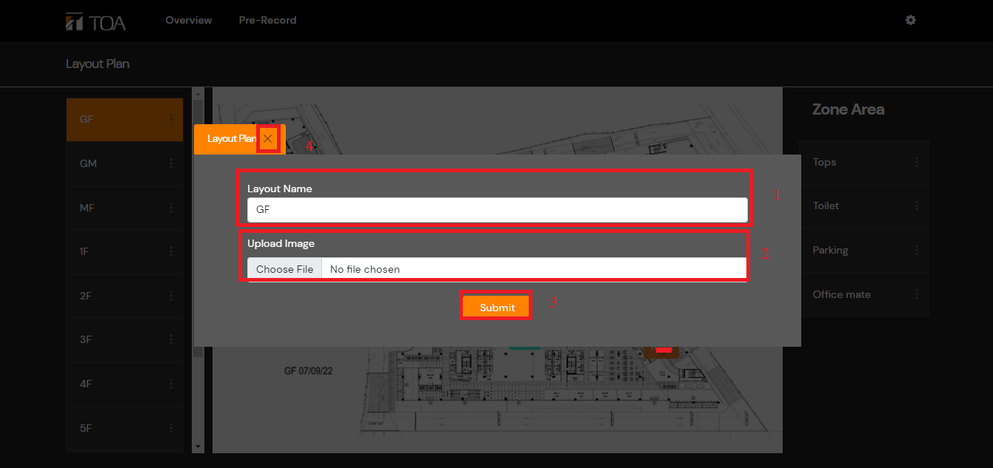

- เลข 1 layout name คือ การแก้ไขชื่อชั้นที่ต้องการ

- เลข 2 layout image คลิกที่ choose file เพื่ออัพโหลดรูปภาพแปลนแผนผังของชั้นนั้นๆที่เราต้องการ แก้ไข

- เลข 3 submit คลิกเมื่อต้องการบันทึกการแก้ไขและเปลี่ยนแปลง

- เลข 4 คลิกที่กากบาทเมื่อต้องการออกจากหน้านี้

- เมื่อทำการแก้ไขข้อมูลชั้นเรียบร้อยแล้ว กดย้อนกลับมา หน้าจอจะกลับมาแสดงตามภาพด้านล่างนี้



- เลข 2 delete คลิกเมื่อต้องการลบข้อมูลของชั้นนั้นๆ



- เลข 4 จะเป็นการแสดงรูปภาพแปลนแผนผังทั้งหมดของชั้นนั้นๆ

- เลข 5 (สีเขียว) จะเป็นการแสดงชื่อโซนสถานที่ที่สามารถตรวจสอบและแก้ไขได้ในชั้นนั้นๆ โดยเราสามารถคลิกที่ชื่อโซนสถานที่นั้นๆ หรือคลิกที่เลข 7 (สีเขียว) จุดสามจุด เพื่อตรวจสอบและแก้ไขข้อมูลได้ เมื่อคลิกแล้วหน้าจอจะแสดงตามภาพด้านล่างนี้

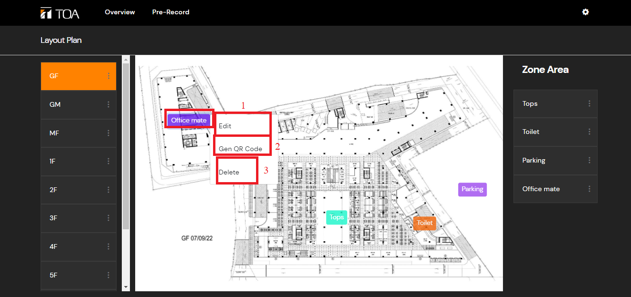

- เลข 1 edit คลิกเมื่อต้องการแก้ไขข้อมูลของโซนสถานที่นั้นๆ เมื่อคลิกแล้วหน้าจอจะแสดงตามภาพ ด้านล่างนี้

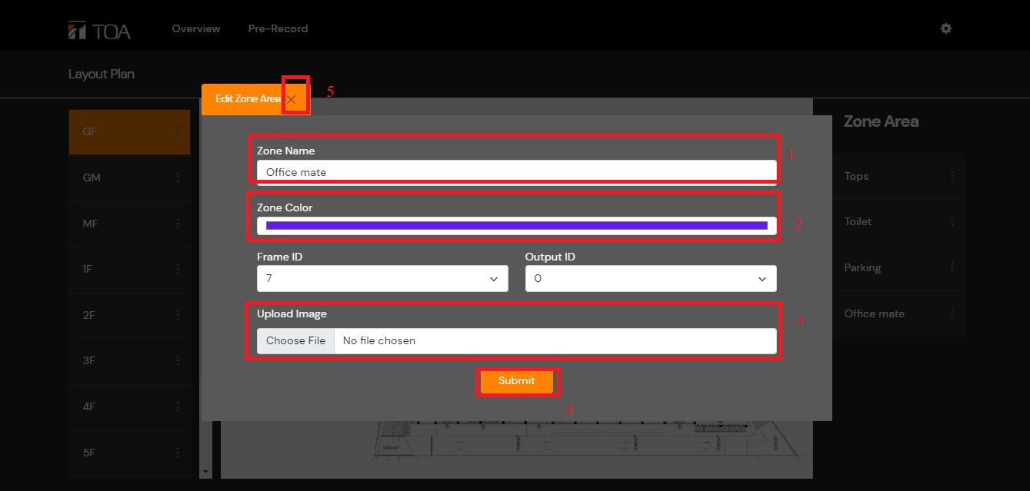

- เลข 1 zone name คือ การแก้ไขชื่อโซนสถานที่

- เลข 2 zone color เราสามารถคลิกที่สีเพื่อตั้งค่าสีโซนสถานที่นั้นๆได้

- เลข 3 คลิกที่ choose file เพื่ออัพโหลดรูปภาพประจำโซนสถานที่นั้นๆ

- เลข 4 submit คลิกเมื่อต้องการบันทึกการแก้ไขและเปลี่ยนแปลง

- เลข 5 คลิกที่กากบาทเมื่อต้องการออกจากหน้านี้

- เมื่อทำการแก้ไขข้อมูลโซนสถานที่เรียบร้อยแล้ว กดย้อนกลับมา หน้าจอจะกลับมาแสดงตามภาพด้านล่างนี้



- เลข 2 Gen QR Code คลิกเพื่อรับ QR Code สำหรับตรวจสอบ และตั้งค่าข้อมูลของโซนสถานที่นั้นๆ ในหน้าจอโทรศัพท์มือถือ เมื่อคลิกแล้วหน้าจอจะแสดงตามภาพด้านล่างนี้

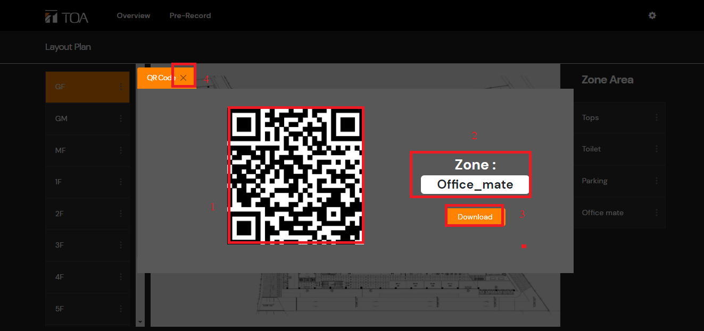

- เลข 1 จะเป็นการแสดงรูป QR Code สามารถสแกน QR Code นี้เพื่อดูข้อมูลโซนสถานที่นั้นๆได้

- เลข 2 zone จะเป็นการแสดงชื่อโซนสถานที่

- เลข 3 download คลิกเพื่อดาวน์โหลด QR Code นั้น

- เลข 4 คลิกที่กากบาทเมื่อต้องการออกจากหน้านี้

- เมื่อดู QR Code เรียบร้อยแล้ว กดย้อนกลับมา หน้าจอจะกลับมาแสดงตามภาพด้านล่างนี้



- เลข 3 delete คลิกเมื่อต้องการลบข้อมูลโซนสถานที่นั้นๆ



- เลข 6 จะเป็นการแสดงชื่อโซนสถานที่ในชั้นนั้นๆ

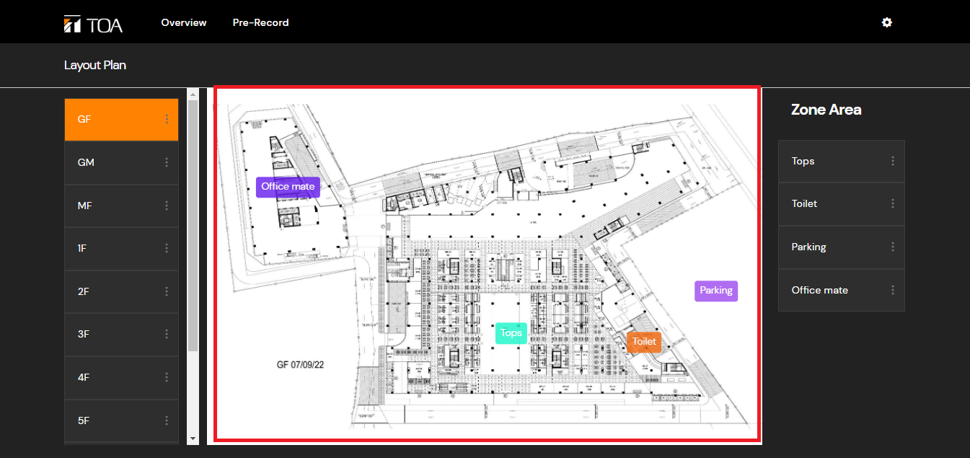  
- นอกจากนั้น หากคลิกที่ตำแหน่งใดก็ตามในรูปภาพแปลนแผนผังของชั้นนั้นๆ เราจะสามารถสร้างโซนสถานที่ใหม่ขึ้นได้ ตามตัวอย่างภาพข้างล่างนี้

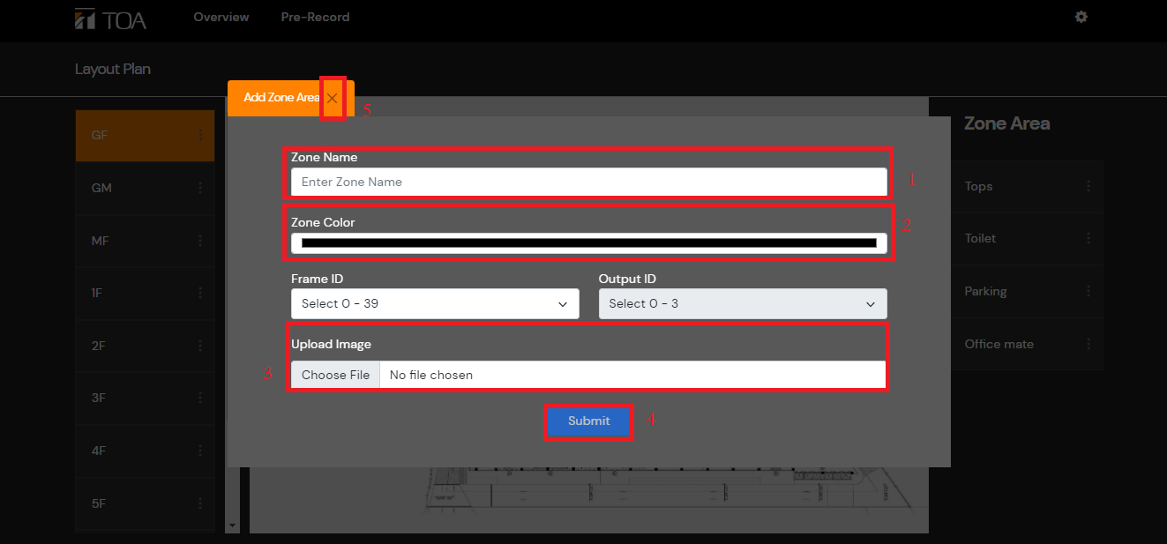

- เลข 1 zone name คือ การใส่ชื่อโซนสถานที่

- เลข 2 zone color เราสามารถคลิกที่สีเพื่อตั้งค่าสีโซนสถานที่นั้นๆได้

- เลข 3 คลิกที่ choose file เพื่ออัพโหลดรูปภาพประจำโซนสถานที่นั้นๆ

- เลข 4 submit คลิกเมื่อต้องการบันทึกการสร้างข้อมูลโซนสถานที่ใหม่

- เลข 5 คลิกที่กากบาทเมื่อต้องการออกจากหน้านี้

- เมื่อทำการตรวจสอบและแก้ไข layout plan เรียบร้อยแล้ว กดย้อนกลับมา หน้าจอจะกลับมาแสดงตามภาพด้านล่างนี้



- เลข 4 setting คลิกเพื่อแก้ไขชื่อโปรเจค เมื่อคลิกแล้วหน้าจอจะแสดงตามภาพด้านล่างนี้

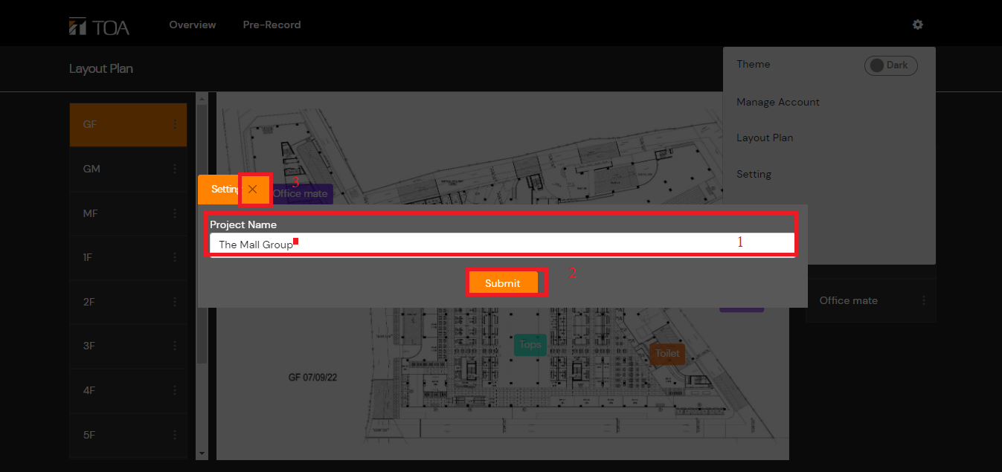

- เลข 1 project name คือ การแก้ไขชื่อโปรเจค

- เลข 2 submit คลิกเมื่อต้องการบันทึกการแก้ไขและเปลี่ยนแปลง

- เลข 3 คลิกกากบาทเมื่อต้องการออกจากหน้านี้

- เมื่อทำการแก้ไขชื่อโปรเจคเรียบร้อยแล้ว กดย้อนกลับมา หน้าจอจะกลับมาแสดงตามภาพด้านล่างนี้



- เลข 5 about คลิกเมื่อต้องการติดต่อกับทางบริษัท เมื่อคลิกแล้วหน้าจอจะแสดงตามภาพด้านล่างนี้

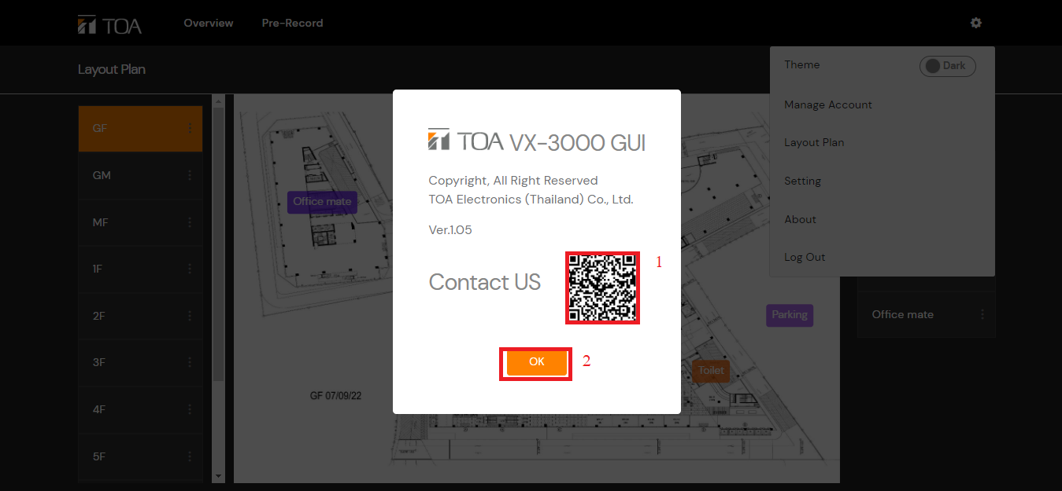

- เลข 1 จะแสดง QR Code ที่เป็นช่องทางการติดต่อกับทางบริษัท สามารถสแกน QR Code เพื่อติดต่อ กับทางบริษัทได้

- เลข 2 คลิก ok เมื่อดู QR Code เรียบร้อยแล้ว

- เมื่อดู QR Code เรียบร้อยแล้ว กดย้อนกลับมา หน้าจอจะกลับมาแสดงตามภาพด้านล่างนี้

- เลข 6 log out คลิกเมื่อต้องการออกสู่ระบบ Admin เว็บไซต์

**หน้า Pre-Record ของ Admin**

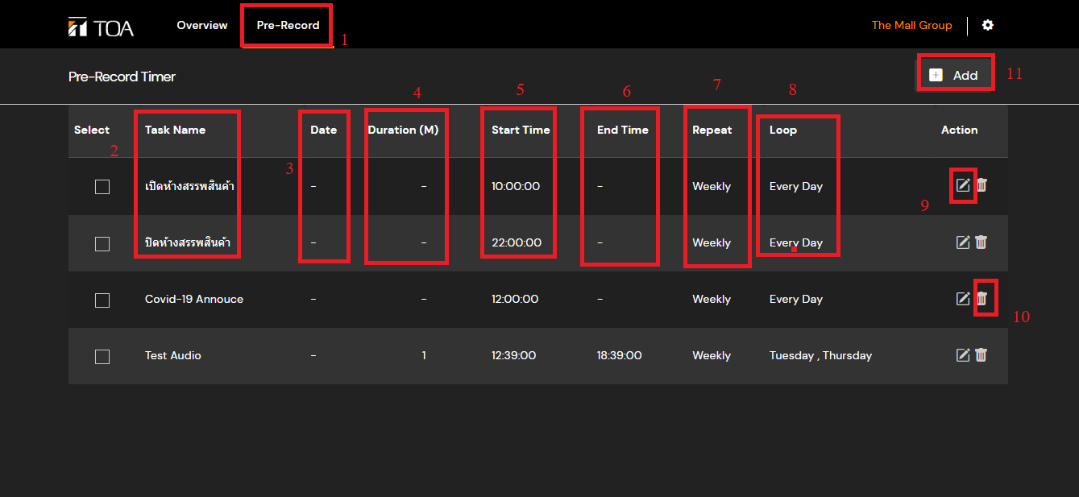

- เลข 1 Pre-Record คือ เมนูสำหรับตรวจสอบ จัดการ เพิ่ม แก้ไข และลบข้อมูลการตั้งค่าให้เล่นเพลงไว้ล่วงหน้า

- เลข 2 task name จะเป็นการแสดงชื่อหัวข้อของการเล่นเพลงล่วงหน้านั้นๆ

- เลข 3 date จะเป็นการแสดงวันที่ ที่เรากำหนดให้เพลงนั้นเล่น

- เลข 4 duration (M) จะเป็นการแสดงการตั้งค่า ว่าเราต้องการให้เพลงนั้นเล่นทุกๆกี่นาที

- เลข 5 start time จะเป็นการแสดงเวลาที่เริ่มเล่นเพลงนั้นตามที่เราตั้งค่าไว้

- เลข 6 end time จะเป็นการแสดงเวลาที่หยุดเล่นเพลงนั้นตามที่เราตั้งค่าไว้

- เลข 7 repeat จะเป็นการแสดงการตั้งค่าการเล่นซ้ำของเพลงนั้นๆ ว่าเราต้องการให้เล่นทุกสัปดาห์ หรือกำหนดระยะเวลาด้วยตนเอง

- เลข 8 loop จะเป็นการแสดงการตั้งค่าว่าเราต้องการให้เพลงนั้นเล่นทุกๆกี่วัน เช่น ทุกวัน หรือกำหนดว่าทุกวันอังคาร เป็นต้น

- เลข 9 คลิกที่สัญลักษณ์  เพื่อแก้ไขการตั้งค่าการเล่นเพลงล่วงหน้า เมื่อคลิกแล้วหน้าจอจะแสดงตามภาพด้านล่างนี้

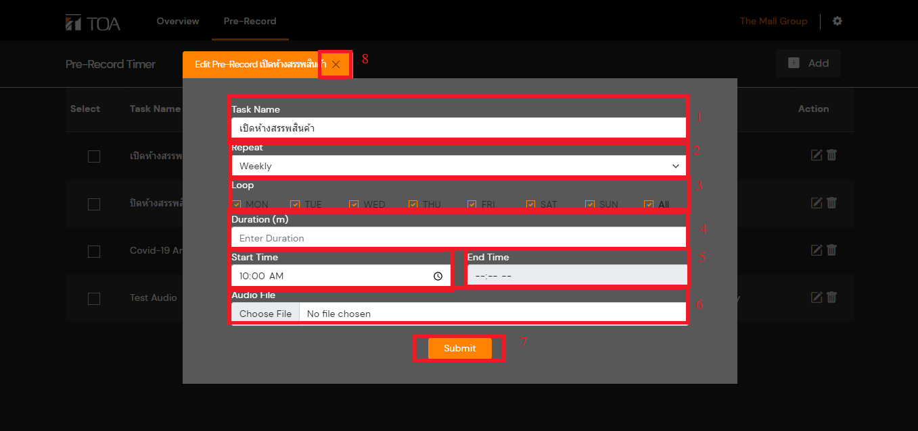

- เลข 1 task name จะเป็นการแก้ไขชื่อหัวข้อของการเล่นเพลงล่วงหน้านั้นๆ

- เลข 2 repeat จะเป็นการตั้งค่าการเล่นซ้ำของเพลงนั้นๆ ว่าเราต้องการให้เล่นทุกสัปดาห์ หรือกำหนด ระยะเวลาด้วยตนเอง

- เลข 3 loop จะเป็นการตั้งค่าว่าเราต้องการให้เพลงนั้นเล่นทุกๆกี่วัน เช่น ทุกวัน หรือกำหนดว่าทุกวัน อังคาร เป็นต้น

- เลข 4 duration (M) จะเป็นการตั้งค่า ว่าเราต้องการให้เพลงนั้นเล่นทุกๆกี่นาที

- เลข 5 start time และ end time จะเป็นการตั้งค่าเวลาที่เราต้องการให้เริ่มเล่นเพลงนั้น และหยุดเล่น เพลงนั้นเวลาใด

- เลข 6 audio file คลิกที่ choose file เพื่ออัพโหลดไฟล์เพลงที่เราต้องการให้เล่น

- เลข 7 submit คลิกเมื่อต้องการบันทึกการตั้งค่าการเล่นเพลงล่วงหน้านั้นๆ

- เลข 8 คลิกกากบาทเมื่อต้องการออกจากหน้านี้

- เมื่อทำการตั้งค่าการเล่นเพลงล่วงหน้าเรียบร้อยแล้ว กดย้อนกลับมา หน้าจอจะกลับมาแสดงตามภาพด้านล่างนี้



- เลข 10 คลิกที่สัญลักษณ์  เพื่อลบการตั้งค่าการเล่นเพลงล่วงหน้าของเพลงนั้นๆ

- เลข 11 add คลิกเมื่อต้องการเพิ่มข้อมูลการเล่นเพลงล่วงหน้าใหม่ เมื่อคลิกแล้วหน้าจอจะแสดงตามภาพด้านล่างนี้

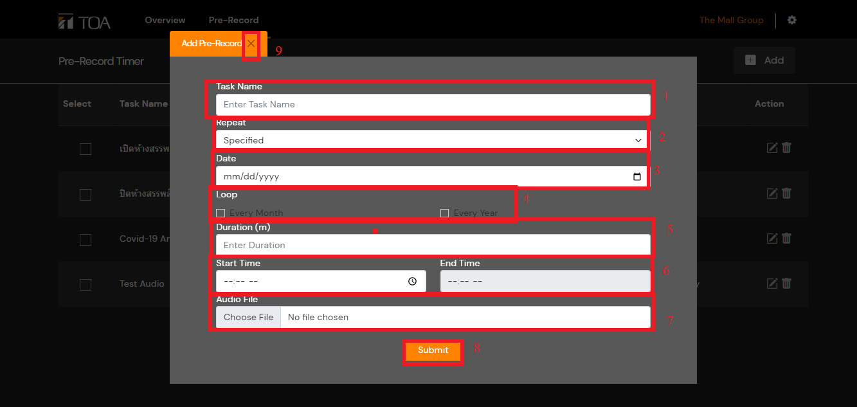

- เลข 1 task name จะเป็นการตั้งชื่อหัวข้อของการเล่นเพลงล่วงหน้านั้นๆ

- เลข 2 repeat จะเป็นการตั้งค่าการเล่นซ้ำของเพลงนั้นๆ ว่าเราต้องการให้เล่นทุกสัปดาห์ หรือกำหนด ระยะเวลาด้วยตนเอง

- เลข 3 date จะเป็นการตั้งค่าวัน เดือน ปีที่ต้องการให้เพลงนั้นเล่น

- เลข 4 loop จะเป็นการตั้งค่าว่าเราต้องการให้เพลงนั้นเล่นทุกเดือน หรือทุกปี

- เลข 5 duration (M) จะเป็นการตั้งค่า ว่าเราต้องการให้เพลงนั้นเล่นทุกๆกี่นาที

- เลข 6 start time และ end time จะเป็นการตั้งค่าเวลาที่เราต้องการให้เริ่มเล่นเพลงนั้น และหยุดเล่น เพลงนั้นเวลาใด

- เลข 7 audio file คลิกที่ choose file เพื่ออัพโหลดไฟล์เพลงที่เราต้องการให้เล่น

- เลข 8 submit คลิกเมื่อต้องการบันทึกการตั้งค่าการเล่นเพลงล่วงหน้านั้นๆ

- เลข 9 คลิกกากบาทเมื่อต้องการออกจากหน้านี้